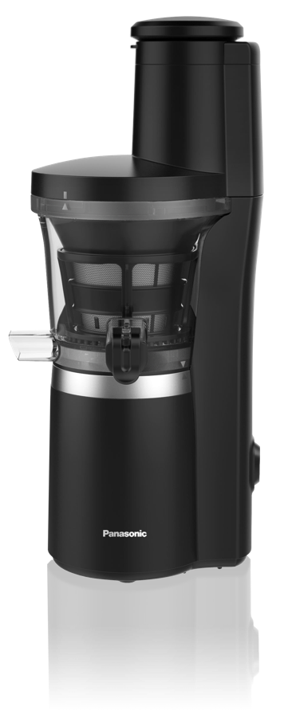
Nouvel extracteur de jus MJ-L700 Panasonic
Préparation de jus et de sorbets: la créativité n’a pas de limites
COMMUNIQUÉ DE PRESSE
Février 2019

En bref:
Extracteur de jus
MJ-L700

Préparation de jus, sorbets, yaourts glacés

Vis sans fin en acier inox renforcé
Pour jus et ingrédients surgelés

Grande ouverture pour le remplissage: 75 mm

Vitesse de rotation: 45 rpm

Moteur ultra-silencieux

Commutateur de retour

Deux sorties pour le jus et la pulpe

Matériel: acier inox et plastique 100% sans BPA

Stop-gouttes, pieds anti-dérapants

Capacité de la carafe à jus: 780 ml

Capacité du réservoir à pulpe: 1 060 ml

Accessoires: carafe à jus, réservoir à pulpe, utilisation pour jus, utilisation pour ingrédients surgelés, brosse de nettoyage, poussoir

Dimension (P/L/H): 176 x 185 x 432 mm

Poids: 4 kg (y compris récipient à jus)

Couleur: noir
Prix: Fr. 361.50 (TVA incluse).

Retrouvez ce communiqué de presse et les photos de presse (disponibles au téléchargement en 300 dpi) sur www.panasonic.com/ch/de/
corporate/presse.html

Retrouvez ce communiqué de presse et les photos de presse (disponibles au téléchargement en 300 dpi) sur www.panasonic.com/de/corporate/presse.html

Rotkreuz, février 2019 – La créativité n’a pas de limites quand on prépare un jus santé pour le petit déjeuner, un en-cas vert requinquant ou un délicieux sorbet au citron et à la menthe. Grâce à ses deux options d’utilisation, l’extracteur de jus Panasonic prépare jus et sorbets en toute flexibilité. Polyvalent, il concocte aussi des yaourts glacés.

Pouvant être utilisé avec de nombreux aliments, le MJ-L700 extrait le maximum de nutriments de tous les ingrédients tout en les préservant. Qu’il s’agisse de fruits, de légumes durs, d’herbes tendres comme la menthe, de graines ou de noix, l’extracteur de jus permet la préparation d’un jus succulent chaque jour. Grâce à son ouverture de 7,5 cm, même les pommes entières peuvent être introduites sans être coupées au préalable.

À la différence des centrifugeuses traditionnelles, les aliments sont pressés en douceur avec la vis sans fin à rotation lente en acier inoxydable renforcé. L’extracteur de jus possède une vitesse de rotation très faible (45 tours minutes), ce qui évite l’oxygénation excessive du jus et le dégagement de chaleur. Le rendement en jus s’en trouve augmenté, et les vitamines, enzymes et minéraux précieux sont préservés. Autre effet positif: l’extracteur de jus est relativement silencieux.

Le stop-gouttes pratique muni d’un capuchon en caoutchouc permet une extraction du jus facile et sans bavures, pour garder un plan de travail propre dans la cuisine. Presque tous les éléments amovibles de l’extracteur de jus passent au lave-vaisselle; la brosse fournie facilite le nettoyage. De plus, le MJ-L700 ne contient pas de BPA. Le verrouillage automatique assure une plus grande sécurité d’utilisation: l’extracteur de jus ne peut démarrer que lorsque le couvercle est fermé.

Avec son design élégant, sobre et ergonomique, l’extracteur de jus MJ-L700 trouve sa place dans toutes les cuisines. Il sera disponible dans le commerce à partir de mai 2019 en noir mat, au prix de Fr. 361.50 (PVC).

A propos de Panasonic:
Panasonic Corporation est un leader mondial dans le développement et la production de diverses technologies électroniques et de solutions dans les domaines de l’électronique, l’électroménager, l’automobile et la vente aux entreprises. L’année 2018 marque le centenaire de l’entreprise qui s’est développée à l’échelle mondiale et exploite actuellement 591 succursales et 88 sociétés associées à travers le monde. Le groupe a enregistré un chiffre d’affaires net consolidé de 61,04 milliards d'euros, pour l’exercice clos le 31 mars 2018. Déterminée à produire de la valeur en innovant dans tous les secteurs de son industrie, la société utilise son savoir-faire afin de créer une vie et un monde meilleurs pour ses clients. Des informations complémentaires sur l'entreprise et sur la marque Panasonic sont disponibles sur www.panasonic.com/
global/home.html et www.experience.panasonic.ch/.

Informations supplémentaires:
Panasonic Suisse
une succursale de Panasonic Marketing Europe GmbH
Grundstrasse 12
6343 Rotkreuz

Contact presse:
Stephanie Meile
Tél.: + 41 (0)41 203 20 20
E-mail: panasonic.ch@eu.panasonic.com

